**Планируемые результаты освоения обучающимися с легкой умственной отсталостью по учебному предмету «Штукатурно-малярное дело» 6 класса**

Планируемые результаты освоения обучающимися с умственной отсталостью содержания учебного предмета «Штукатурно-малярного дела» к концу 6 класса могут быть определены на уровне личностных результатов, предметных результатов, а также планируемых результатов формирования базовых учебных действий.

**Планируемые результаты освоения обучающимися содержания учебного предмета «Штукатурно-малярное дело» к концу обучения в 6 классе**

Таблица 1

|  |  |  |
| --- | --- | --- |
| Личностные результаты | * осознание значимости труда в жизни человек; * проявление уважения к своему труду и к труду других людей; * положительная мотивация и эмоциональный настрой на трудовую деятельность; * понимание обучающимися того, что труд необходим всюду (дома, в школе, на улице и т. д.); * умение воспринимать красоту трудового процесса и развитие стремления к созданию предметного мира по законам красоты; * понимания красоты в труде, в окружающей действительности и возникновение эмоциональной реакции «красиво» или «некрасиво»; * проявление трудолюбия, настойчивости, умения преодолевать собственные трудности и помогать другому, умение работать в коллективе; * осознание своих достижений в области трудовой деятельности; * способность к самооценке; * проявление интереса к познанию разнообразных профессий. | |
| Планируемые результаты формирования базовых учебных действий | | |
| Познавательные базовые учебные действия | * анализируют образец изделия; * сравнивают выполненное изделие с образцом; * умеет осуществлять классификацию инструментов, материалов, зданий, объектов и др.; * составляют технологическую карту (логическую модель); * соотносят операцию и инструмент; * производят отбор необходимых инструментов, материалов и приспособлений в зависимости от вида штукатурно-малярных работ; * используют усвоенные логические операции сравнение, анализ, синтез, обобщение, классификацию, установление аналогий, закономерностей, причинно-следственных связей на наглядном, доступном вербальном материале, основе практической деятельности в соответствии с индивидуальными возможностями; * осознанно используют межпредметные понятия –карта, система и др.; * оценивают своею познавательно-трудовую деятельность с точки зрения нравственных, правовых норм, эстетических ценностей по принятым в обществе и коллективе требованиям и принципам. | |
| Регулятивные базовые учебные действия | * понимают учебную задачу, удерживают ее в процессе учебной деятельности; * регулируют эмоционально-волевую сферу в процессе выполнения общепринятых норм поведения; * следуют определенной последовательности действий в соответствии с технологической картой; * проявляют волевое усилие и стремятся выполнить последовательность действий до конца; * осуществляют контроль в форме сличения способа действия и его результата с заданным эталоном с целью обнаружения отклонений и отличий от эталона; * вносят необходимые дополнения и коррективы в план и способ действия в случае расхождения эталона, реального действия и его результата; * выделение и осознание учащимся того, что уже усвоено и что еще нужно усвоить, осознание качества и уровня усвоения. | |
| Коммуникативные базовые учебные действия | * слушают и понимают речь других; * высказывают свою точку зрения, пытаются ее обосновать, приводят аргументы; * вступают в продуктивный контакт и работают в коллективе при выполнении заданий; * выстраивают связное высказывание в процессе ответов; * умеют обращаться за помощью и принимать помощь; * слушают и понимают инструкцию к учебному заданию по штукатурно-малярному делу; * совершенствуют умение формулировать вопросы и задавать их. | |
| Предметные результаты | Минимальный уровень | Достаточный уровень |
| * знают основные виды материалов, применяемых при производстве малярных и штукатурных работ; * знают свойства материалов и правила их хранения; * знают ручной инструмент и приспособления, применяемые в штукатурно-малярном деле, и их назначение; * умеют готовить ручной инструмент к работе; * знают операции простой штукатурки; * знают виды шпатлевки и ее применение; * умеют производить расшивку трещин на оштукатуренных поверхностях; * умеют производить шпатлевку отдельных мест небольшой площади; * умеют шлифовать вручную подмазанные места; * умеют подготавливать различные поверхности к окраске и окрашивать их; * знают правила техники безопасности при выполнении малярных и штукатурных работ; * знают санитарно-гигиенические требования при работе с материалами, применяемыми в штукатурно-малярном деле; * знают способы изготовления трафаретов; * умеют читать технологическую карту, использовать ее в процессе изготовления изделия и при выполнении штукатурно-малярных работ; * знают основные строительные профессии. | * самостоятельно ориентируются в задании по образцу и заготовке; * самостоятельно изготавливают изделия по словесной инструкции учителя и практическому показу приемов работы; * могут самостоятельно составить план предстоящей работы; * могут самостоятельно составить технологическую карту и использовать ее в процессе изготовления изделия и при выполнении штукатурно-малярных работ; * знают строительные профессии; * знают и применяют правила безопасной работы с инструментами; * знают и применяют правила техники безопасности при выполнении малярных и штукатурных работ; * умеют осознанно выбирать различные материалы в соответствии с физическими, декоративно-художественными и конструктивными свойствами в зависимости от задач предметно-практической деятельности; * умеют экономно расходовать материал; * умеют выполнять сплошное шпатлевание поверхности; * умеют выполнять простые ремонтные работы. |

|  |  |  |  |  |  |  |
| --- | --- | --- | --- | --- | --- | --- |
| **Технологические карты уроков 6 класса по учебному предмету «Штукатурно-малярное дело».** | | | | | | |
| **Технологическая карта урока №1** | | | | | | |
| **Общая информация об уроке** | | | | | | |
| Класс | | 6 | | | | |
| Учебный предмет | | Штукатурно-малярное дело | | | | |
| Тема урока | | Применение окрасочных составов. Простая и улучшенная окраска, их применение. | | | | |
| **Планируемые результаты освоения обучающимися содержания урока** | | | | | | |
| Личностные результаты | | * мотивированны на самостоятельное получение знаний; * понимают ценность знаний для повседневной жизни (понимают значимость окрасочных работ в повседневной жизни). | | | | |
| Познавательные базовые учебные действия | | * различают простую и улучшенную окраску; * устанавливают простейшие взаимосвязи (назначение помещения - категория окраски, качество отделки стены - категория окраски); * сравнивают, анализируют информацию, делают обобщенные выводы по результатам практической работы. | | | | |
| Регулятивные базовые учебные действия | | * понимают учебную задачу, удерживают ее в процессе учебной деятельности; * регулируют эмоционально-волевую сферу в процессе выполнения общепринятых норм поведения. | | | | |
| Коммуникативные базовые учебные действия | | * слушают и понимают речь других; * высказывают свою точку зрения, выстраивают связное высказывание в процессе ответов; * вступают в продуктивный контакт и работают в коллективе при выполнении заданий. | | | | |
| Умения в сфере работы с информацией (при наличии) | | * читают технологическую карту; * схематически представляют изученный материал. | | | | |  |
| Умения в сфере участия в совместной деятельности (при наличии) | | * понимают цель групповой работы; * осуществляют взаимный контроль в совместной деятельности. | | | | |  |
| Предметные результаты | | Минимальный уровень | | Достаточный уровень | | |
|  | | * Знают технологии покраски стен(простая и улучшенная); * Знают область применения простой и улучшенной окраски; * Знают последовательность технологических операций простой и улучшенной окраски; * Знают требования к качеству отделки стен перед окраской. | | * Научатся визуально определять вид окраски; * Самостоятельно определяют последовательность технологических операций простой и улучшенной окраски. | | |
| Средства обучения | | Технологическая карта, стенды, стены | | | | |
|  |  | |  | |  |
| Этап урока | Действия учителя | | Действия обучающихся | | Формируемые БУД |
| Организационный момент | 1. Проверяет посадку школьников и организацию рабочего места. 2. Читает стихотворение. 3. Настраивает обучающихся на работу. | | 1. Обучающиеся готовят рабочее место, настраиваются на работу. 2. Записывают в тетради дату, тему урока. | | Р БУД: регулируют эмоционально-волевую сферу в процессе выполнения общепринятых норм поведения  : |
| Мотивация к учебной деятельности | 1. Показывает обучающимся школьные помещения разной категории окрасочных работ. 2. Задает наводящие вопросы, которые помогают определить основные признаки простой и улучшенной окраски. 3. Подводит к формулированию выводов. | | 1. Обучающиеся рассматривают стены помещения, сравнивают их 2. Устанавливают основания для сравнения простой и улучшенной окраски:  * назначение помещения; * качество отделки поверхностей стен помещения; * качество окраски стен.  1. Формулируют выводы об применении простой и улучшенной окраски. | | П БУД:   * сравнивают поверхности стен различных помещений; * различают простую и улучшенную окраску; * делают выводы об применении простой и улучшенной окраски.   Р БУД:   * принимают цели исследовательской работы;   К БУД:   * выстраивают связное высказывание в процессе ответов.   УСД:   * вступают в продуктивный контакт, участвуют в коллективном обсуждении. |
| Актуализация опорных знаний Постановка учебной проблемы. | 1. Транслирует теоретическую часть учебного материала. 2. Вместе с обучающимися составляет технологические карты простой и улучшенной окраски 3. Направляет деятельность обучающихся на анализ технологических карт. | | 1. Слушают и записывают конспект урока. 2. Обучающиеся вместе с учителем составляют технологические карты простой и улучшенной окраски. 3. Сравнивают технологические карты, просчитывают количество операций по каждому виду окраски, проговаривают отличия. | | П БУД:   * выделяют некоторые существенные, общие и отличительные свойства простой и улучшенной окраски; * составляют с помощью учителя технологическую карту   Р БУД:   * понимают учебную задачу; * придерживаются определенного алгоритма при составлении технологической карты.   К БУД:   * выстраивают связное высказывание в процессе ответов.   УРИ:   * читают технологическую карту |
| Формулирование проблемы. | 1. Учитель показывает обучающимся «спорное» помещение, которое сложно классифицировать по виду окраски.   Формулирует проблему: определите категорию окраски данного помещения. | | 1. Получают и осмысливают задание. 2. Размышляют, вспоминают зависимость вида окраски от вида (назначения) помещения. | | П БУД:   * осмысливают полученное задания   Р БУД:   * принимают цели исследовательской работы. |
| Открытие нового знания | 1. Выслушивает предположения, гипотезы. 2. Сталкивает мнения учеников, предъявляет противоречивые факты. Наводящие вопросы: 3. В каких помещениях применяется простая окраска? 4. В каких помещениях применяется улучшенная окраска? 5. Определите качество отделки данного помещения. 6. Определите назначение данного помещения. 7. Подводит к формулированию выводов. Задает вопрос: 8. Почему в подвальном помещении применяется улучшенная окраска? | | 1. Выдвигают первоначальные догадки, обосновывают предположения, формулируют гипотезы. 2. Определяют категорию окраски заданного помещения. 3. Формулируют вывод: помещение, находящееся в подвале, является кабинетом, следовательно, применяется улучшенная категория окраски. | | П БУД:   * устанавливают простейшие взаимосвязи (назначение помещения - вид окраски, качество отделки - вид окраски); * анализируют объект; * выдвигают гипотезы, обосновывают их; * формулируют выводы исследовательской работы.   Р БУД:   * принимают цели исследовательской работы;   К БУД:   * выстраивают связное высказывание в процессе ответов,   УСД:   * вступают в продуктивный контакт, участвуют в коллективном обсуждении. |
| Применение нового знания | 1. Разбивает обучающихся на 3 группы и каждому школьнику в группе дает индивидуальное задание.   Задание группам:  1 группа составляет и представляет технологическую карту простой окраски;  2 группа составляет и представляет технологическую карту улучшенной окраски;  3 группа эксперты, оценивают действия 1 и 2 группы, вносят свои коррективы.  Обучающиеся 3 гр. являются самыми «сильными» школьниками класса.   1. Раздает картинки с инструментами и карточки с технологическими операциями окраски. На каждой карточке представлена одна технологическая операция. 2. Организует деятельность по составлению технологической карты. 3. Выслушивает мнения экспертов о деятельности 1 и 2 группы. 4. Подводит к формулированию выводов. Подводит итоги по составлению технологической карты. | | 1. Выполняют задание в группах.   **1 группа:**   * составляют технологическую карту простой окраски.   Первый участник группы представляет последовательность технологических операций простой окраски.  Второй участник определяет инструменты для каждой технологической операции.   * представляют (группой) технологическую карту классу. Проговаривают последовательность операций.   **2 группа:**   * составляют технологическую карту улучшенной окраски.   Первый участник группы представляет последовательность технологических операций улучшенной окраски.  Второй участник определяет инструменты для каждой технологической операции.   * представляют (группой) технологическую карту классу. Проговаривают последовательность операций.   **3 группа:**   * размышляют; * вносят коррективы и комментируют деятельность 1гр и 2гр.  1. С помощью учителя анализируют технологические карты простой и улучшенной окраски. | | П БУД:   * приобретают навыки по составлению технологических карт; * сравнивают и анализируют технологические карты   Р БУД:   * понимают учебную задачу; * осуществляют контроль деятельности одноклассников; * вносят необходимые коррективы и дополнения в технологическую карту.   К БУД:   * выстраивают связное высказывание в процессе ответов; * участвуют в коллективном обсуждении задания.   УРИ:   * читают технологическую карту.   УСД:   * понимают цель групповой работы; * осуществляют взаимный контроль в совместной деятельности. |
| Рефлексия учебной деятельности | 1. Организует деятельность по подведению итогов урока. Учитель совместно с обучающимися составляет кластер №1. Подводит итоги. 2. Дополняет кластер№1 (составляет кластер №2). Закрепляет знания по составлению технологической карты. Кластер №1и кластер №2 представлен в конце технологической карты. 3. Просит обучающихся оценить свою деятельность на уроке (использует метод «Экран рефлексии). Формулирует задание: по очереди заверши предложения | | * Составляют вместе с учителем кластер №1.Повторяют тезисы: назначение помещения - вид окраски, качество отделки - вид окраски); * Составляют вместе с учителем кластер №2. Повторяют технологические операции простой и улучшенной окраски. * Завершают по очереди предложения:   Сегодня я узнал…  Было трудно…  Было интересно узнать…  Меня удивило…  Мне захотелось…  Я научился…  Я понял что… | | П БУД:   * представление изученного материала в виде обобщающей схемы (модели).   Р БУД:   * оценивают результаты своей деятельности и деятельности одноклассников;   К БУД:   * выстраивают связное высказывание в процессе ответов   УРИ:   * схематическое представление изученного материала. |

**Кластер№1**

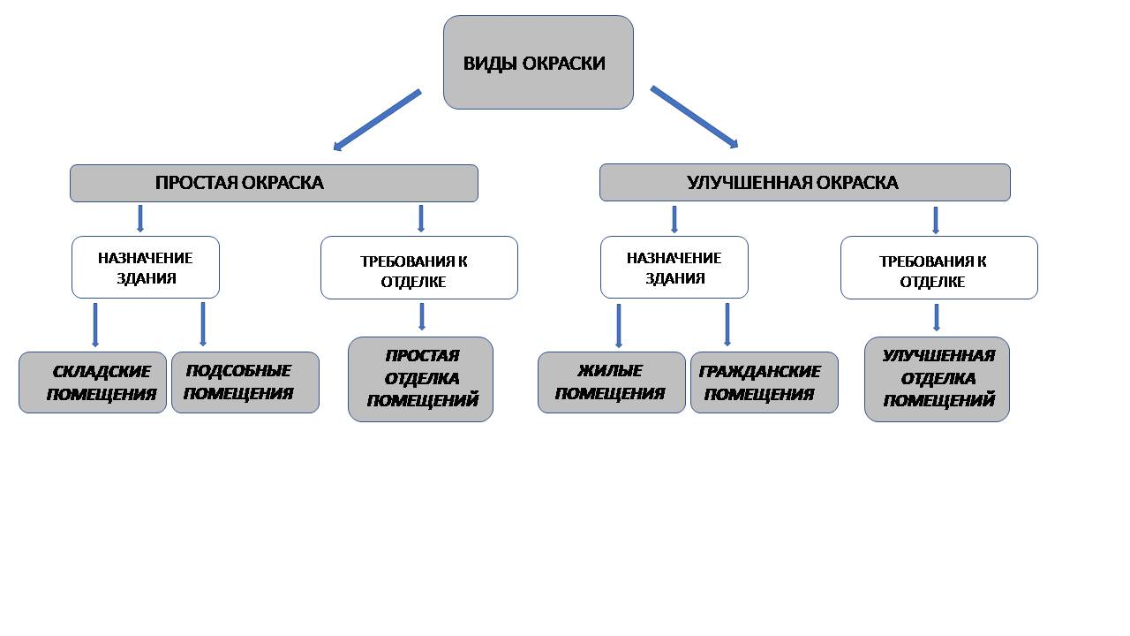

**Кластер№2**

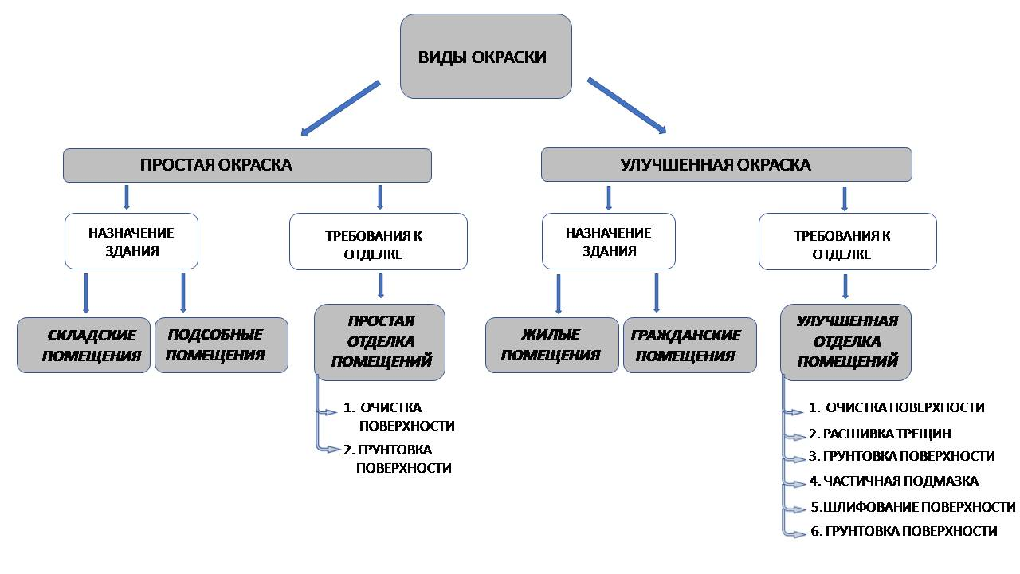

|  |  |  |  |  |  |
| --- | --- | --- | --- | --- | --- |
| **Технологическая карта урока №2** | | | | | |
| **Общая информация об уроке** | | | | | |
| Класс | | 6 | | | |
| Учебный предмет | | Штукатурно-малярное дело | | | |
| Тема урока | | Сплошное шпатлевание поверхности | | | |
| **Планируемые результаты освоения обучающимися содержания урока** | | | | | |
| Личностные результаты | | * мотивированны на самостоятельное получение знаний; * понимают ценность знаний для повседневной жизни (понимают значимость шпатлевочных работ в повседневной жизни). | | | |
| Познавательные базовые учебные действия | | * различают частичное шпатлевание и сплошное; * выделяют некоторые существенные, общие и отличительные свойства частичного и сплошного шпатлевания; * сравнивают, анализируют информацию, делают обобщенные выводы по результатам работы. | | | |
| Регулятивные базовые учебные действия | | * понимают учебную задачу, удерживают ее в процессе учебной деятельности; * регулируют эмоционально-волевую сферу в процессе выполнения общепринятых норм поведения. | | | |
| Коммуникативные базовые учебные действия | | * слушают и понимают речь других; * высказывают свою точку зрения, выстраивают связное высказывание в процессе ответов; * вступают в продуктивный контакт и работают в коллективе при выполнении заданий. | | | |
| Умения в сфере работы с информацией (при наличии) | | * читают технологическую карту. | | | |
| Умения в сфере участия в совместной деятельности (при наличии) | | * понимают цель групповой работы; * осуществляют взаимный контроль в совместной деятельности. | | | |
| Предметные результаты | | Минимальный уровень | | Достаточный уровень | |
|  | | * Научатся визуально определять частичное и сплошное шпатлевание; * Знают последовательность технологических операций сплошного шпатлевания; * Знают инструменты для шпатлевания. | | * Научатся самостоятельно составлять технологическую карту сплошного шпатлевания поверхности. | |
| Средства обучения | | Технологическая карта, стенды, стены, таблицы. | | | |
| Этап урока | Действия учителя | | Действия обучающихся | | Формируемые БУД | |
| Организационный момент | 1. Проверяет посадку школьников и организацию рабочего места. 2. Читает стихотворение. 3. Настраивает обучающихся на работу. | | 1. Обучающиеся готовят рабочее место, настраиваются на работу. | | Р БУД: регулируют эмоционально-волевую сферу в процессе выполнения общепринятых норм поведения | |
| Мотивация к учебной деятельности | 1. Показывает обучающимся поверхности с частичным шпатлеванием и сплошным шпатлеванием. 2. Раздает таблицы. В таблицах представлены критерии по которым необходимо сравнить поверхности и определить поверхность с частичным шпатлеванием (таблица №2 приведена в конце технологической карты). 3. Выслушивает ответы обучающихся. Просит дать название новому виду шпатлевания. 4. Подводит обучающихся к формулировке «сплошное шпатлевание». Просит сформулировать тему урока | | 1. Обучающиеся рассматривают стены помещения, сравнивают их. 2. Заполняют таблицы. Определяют поверхность с частичным шпатлеванием. 3. Обсуждают полученные результаты. Делают предположения, как может называться шпатлевание представленное на второй поверхности. 4. Обучающиеся формулируют тему урока. | | П БУД:   * сравнивают поверхности стен по заданным критериям.   Р БУД:   * принимают учебную задачу.   К БУД:   * выстраивают связное высказывание в процессе ответов. | |
| Вызов | 1. Вмести с обучающимися составляет фишбоун (фишбоун представлен в конце технологической карты). 2. Подводит к формулированию выводов. | | 1. Обучающиеся вместе с учителем составляют фишбоун. 2. Актуализируют знания о частичном шпатлевании. 3. Сравнивают частичное и сплошное шпатлевание, просчитывают количество операций по каждому виду шпатлевания, проговаривают отличия. 4. Формулируют вывод: сплошное шпатлевание отличается от частичного тремя дополнительными технологическими операциями. | | П БУД:   * выделяют некоторые существенные, общие и отличительные свойства частичного и сплошного шпатлевания; * различают частичное шпатлевание от сплошного. * Р БУД: * понимают учебную задачу;   К БУД:   * выстраивают связное высказывание в процессе ответов. | |
| Применение нового знания | 1. Разбивает обучающихся на 3 группы.   Задание группам:  1группа (сильные обучающиеся) составляет технологическую карту сплошного шпатлевания.  2 группа (средние обучающиеся) с помощью карточек определяет последовательность технологических операций частичного шпатлевания и сплошного шпатлевания.  3 группа (слабые обучающиеся) с помощью карточек определяет последовательность технологических операций сплошного шпатлевания.   1. Раздает 2гр. и 3гр. карточки с технологическими операциями шпатлевки. На каждой карточке представлена одна технологическая операция. 2. Организует деятельность по составлению технологической карты. 3. Подводит итоги по составлению технологических карт. | | 1. Выполняют задание в группах:  * составляют технологические карты частичного и сплошного шпатлевания * представляют (группой) технологические карты классу. Проговаривают последовательность операций * вносят коррективы в деятельность других групп  1. С помощью учителя анализируют технологические карты. | | П БУД:   * приобретают навыки по составлению технологических карт; * сравнивают и анализируют технологические карты   Р БУД:   * понимают учебную задачу; * вносят необходимые коррективы и дополнения в технологическую карту.   К БУД:   * выстраивают связное высказывание в процессе ответов; * участвуют в коллективном обсуждении задания.   УРИ:   * читают технологическую карту.   УСД:   * понимают цель групповой работы; * осуществляют взаимный контроль в совместной деятельности. | |
| Рефлексия учебной деятельности | 1. Учитель каждому обучающемуся раздает карточки, на которых технологические операции сплошного шпатлевания соотнесены с инструменты для шпатлевания. 2. Объясняет задания: необходимо определить перепутанные цепочки (неверное соотнесение инструмента с технологической операции) 3. Просит обучающихся образовать два круга: внутренний и внешний. Формулирует задание: задайте вопрос по пройденной теме соседу напротив. Школьники из внешнего круга передвигаются и создают новые пары. Продолжается та же работа с вопросами. | | 1. Обучающиеся отмечают перепутанные цепочки, исправляют ошибки. 2. Задают и отвечают на вопросы по пройденной теме. | | П БУД:   * устанавливают простейшие взаимосвязи (инструменты – технологическая операция).   Р БУД:   * понимают учебную задачу.   К БУД:   * выстраивают связное высказывание в процессе ответов   УРИ:   * работа с карточками. | |

**Таблица №2**

|  |  |  |
| --- | --- | --- |
| Критерии | Поверхность №1 | Поверхность №2 |
| На поверхности видны выбоины, трещины. |  |  |
| На поверхности видны места частичной подмазки. |  |  |
| Поверхность однородная, отсутствуют следы частичной подмазки. |  |  |
| Поверхность имеет небольшие дефекты (неровности). |  |  |
| Поверхность ровная, гладкая, дефекты отсутствуют. |  |  |
| Поверхность зашлифована. |  |  |

**Фишбоун**

